Капитан Козлов.
Познавательные путешествия
Не путешествуйте просто так. Познавайте!
http://captain-kozlov.ru/

Если Вы собираетесь посетить Вену, то эта информация для Вас!
А Вы знали, что... ?
В Вене базируются такие международные организации, как ОБСЕ, МАГАТЭ и ОПЕК. Это также один из городов-резиденций ООН
В начале 20 века население Вены достигало 2 млн человек – она была четвертым городом в мире по количеству жителей
На территории летнего дворца австрийских монархов, расположенного в Вене, до сих пор работает старейший в мире зоопарк – животных заселили в зоосад Шенбрунна в середине 18 века
Вена занимает второе место среди городов мира по качеству жизни
В конце 17 века треть населения Вены погибла от эпидемии чумы. Всего через 10 лет город поразила новая волна болезни, унесшая жизни минимум 11 тысяч человек
В Вене находится парк-заповедник Лайнц – это часть венского леса, по которой свободно бродят дикие звери
Государственная опера в Вене – один из ведущих оперных театров мира, благодаря которому столицу Австрии также называют музыкальной столицей
В Вене выпускается старейшая в мире газета, первый тираж которой вышел в свет в 1703 году
Ежегодный Венский бал – престижнейшее событие в светской жизни Европы. Билеты на него стоят от 200 до 20 000 евро, но их все равно раскупают задолго до дня торжества
Постановки Венской оперы делятся на три категории – «А» (для ценителей жанра), «В» (для поклонников музыки) и «С» (для прочих слушателей). Кстати, самые бурные аплодисменты продлились здесь около 70 минут. Подобным образом зрители выразили благодарность за представление «Отелло»
В Вене можно пить воду из-под крана без боязни за здоровье, так как она поступает в городской водопровод прямиком из горных источников в Альпах
Вена – родина круассанов. Булочка в форме полумесяца была впервые приготовлена в честь победы над турками. Во Францию эту выпечку привезла Мария Антуанетта, попробовавшая круассан в Вене и восхитившаяся его вкусом
В венском кафе «Захер» готовят фирменный торт с аналогичным названием. Лакомство состоит из двух шоколадных коржей с абрикосовым джемом между ними
Колесо обозрения в венском парке Пратер – старейшее в мире. Аттракцион высотой в 65 метров, установленный в середине 19 века, стал одним из символов столицы Австрии
Сталин провел в Вене 5 недель, о чем свидетельствует памятная плита на доме, где он жил. Это была самая длинная заграничная поездка советского вождя
В барах и клубах Вены установлены «автоматические вытрезвители» для чересчур разгулявшихся посетителей – достаточно опустить монетку, и в лицо пьяницы ударяют концентрированные пары нашатыря. Опьянение, как говорят, проходит мгновенно
Музейный квартал — самый крупный музейный комплекс в Европе. Он занимает территорию в 60 тыс. м²
Венская биржа — старейшая в мире. 1771 год считается годом ее основания. До сих пор биржа является лидером мирового фондового рынка
Именно в Вене в 1927 году были изготовлены известные во всем мире конфеты PEZ. Название бренда конфет происходит от немецкого слова Pfefferminz – мята, ведь первые конфеты имели только такой вкус и были изобретены как альтернатива сигаретам
Самое захватывающее исполнение «Реквиема» Моцарта можно услышать в Вене, под сводами Штефансдома. Бессмертное произведение в огромном соборе исполняется на пяти органах, благодаря этому достигается необычайно объёмное и мощное звучание
Рядом с Веной находится еще один крупный город – Братислава. Эти мегаполисы являются самыми близкорасположенными столицами Европы (расстояние между ними составляет всего 55 километров). В определенных случаях путешественнику будет выгоднее прилететь в Словакию, а затем перебраться в Австрию на автобусе
Вена располагается в двух разных климатических зонах
В 1805 году Наполеон впервые оккупировал Вену. Затем он сделал это в 1809. В связи с нашествиями оба раза не везло Бетховену. Первая оккупация сорвала показ единственной оперы гения, «Фиделио». А во время второго похода Бетховен, уже терявший слух, спрятался в подвале и обложил уши подушками, чтобы звуки взрывов не лишили его остатка слуха
По древности австрийский флаг уступает только датскому
Здесь очень чисто. Весь мусор в Австрии сортируется и отправляется на переработку. Австрийцы вообще не мусорят, и не из-за штрафов, а просто потому, что им это не приходит в голову

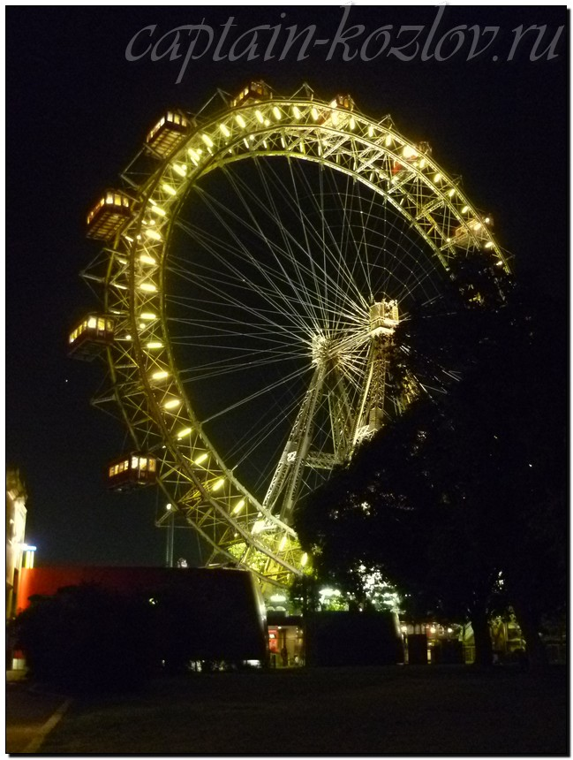

Что непременно стоит посетить в городе Вена?

Сувениры из Вены :
Венский фарфор
Ликер «Моцарт». Существует четыре разновидности шоколадного ликера «Моцарт»:
Gold (17% об.) из молочного шоколада ароматом какао и ванили, в яркой золотой упаковке;
White (15% об.) из белого шоколада с ароматом ванили;
Black (17 % об.) из тёмного шоколада, с нотками кофе и табака.
Dry (40% об.) без сахара, с горьковатым привкусом и ароматом кофе и табака
Сладости (Конфеты «Моцарткугель», Вафли «Маннер», торт «Захер»)
Шоколадный торт «Захер» является одним из наиболее известных и популярных тортов в мире, наравне с другими столь популярными тортами как, например, «Пражский» или «Киевский»
Венский кофе. Помимо сладостей, Вена также славиться своим фирменным кофе. Самые известные кофейные бренды Австрии это Julius Meinl и Helmut SachersДля любителей табака можно привезти прекрасный подарок из Вены - оригинальную курительную трубку от Питера Матцхольда
Marillen Schnaps – местноый самогон из абрикосов, который еще называют фруктовым бренди, производимого преимущественно в долине р. Дунай
Коровьи колокольчики
Фигурка белой лошади. Белая лошадь – один из многочисленных символов Австрии. Порода знаменитых белых лепицианских скакунов была выведена в конце 16 века в Австро-Венгрии
Австрийское тыквенное масло известно во всем мире. Оно необычайно полезно для организма
Тирольская шляпа. И вообще элементы национальной одежды

Книги автора из серии "Путешествия. Козлов"
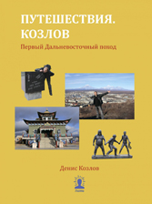 | 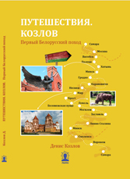 | 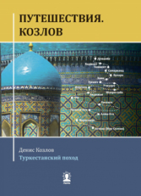
Первый Дальневосточный поход  Купить книгу | Первый Белорусский поход  Купить книгу | Туркестанский поход  Купить книгу

Instagram: captain_kozlov.ru

